**ESCUELA NORMAL DE EDUCACION PREESCOLAR**

Licenciatura en Educación Preescolar

Ciclo escolar 2020-2021

Segundo semestre sección B

Trabajo:

**Crónica**

Curso:

**OBSERVACIÓN Y ANÁLISIS DE PRÁCTICAS Y CONTEXTOS ESCOLARES**

Alumna:

Vianney Daniela Torres Salazar.

Maestra:

Elizabeth Guadalupe Ramos Suárez

Competencias:

* Utiliza los recursos metodológicos y técnicos de la investigación para explicar, comprender situaciones educativas y mejorar su docencia.
* Orienta su actuación profesional con sentido ético-valoral y asume los diversos principios y reglas que aseguran una mejor convivencia institucional y social, en beneficio de los alumnos y de la comunidad escolar.

Saltillo, Coahuila de Zaragoza

Abril 2021

**“La seguridad es primero”**

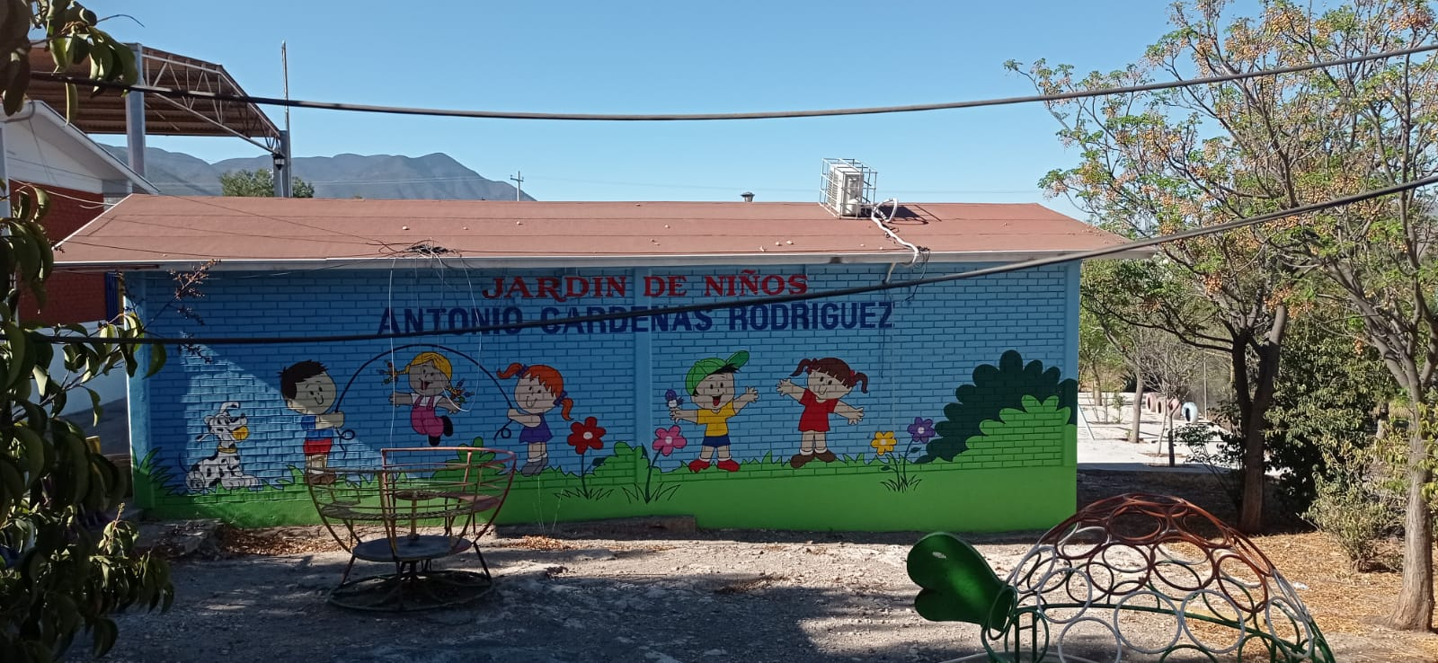Todo comenzó el dia 20 de marzo del año 2021. Este dia me prepara para realizar la actividad de la semana de observación de la normal.

Mi observación fue realizada en el jardín de niños Antonio Cárdenas Rodríguez, que se encuentra a pocas calles de donde vivo que es en la colonia teresitas, el jardín se ubica específicamente en la calle perones, esta zona donde se ubica es urbana.

Me dirigí a las 12 del medio dia a observar al jardín, en este jardín yo ya había tenido la oportunidad de tener un acercamiento en este jardín yo cursé mi educación preescolar ahí sin embargo la observación que realice no pudo ser de una manera muy detallada ya que por pandemia el jardín se encontraba cerrado y tuve que realizar esta observación solamente por el área de afuera.

Cambiaron algunas cosas, agregaron muchos salones nuevos, los colores de los salones eran diferentes, el color de las paredes que delimitan y dan seguridad a los niños.

Realice toda la observación, grabación y explicacion del video solamente por las afueras del jardín.

Tuve la oportunidad de entrevistar a un negocio que se encuentra frente al jardín de niños y este es una papelería, de manera muy sintetizada se abordaron preguntas referentes a de qué manera le ha afectado la pandemia en la economía del negocio, la dueña del negocio nos comentaba que la pandemia vino a impactar mucho en su economía ya que los niños no asistían a clases, no había manera que necesitaran algo de papelería, plumas, cartulinas etc., etc., fue de gran impacto para todos porque no había otra fuente de ingresos ya que con los ingresos que le daba la papelería podía llevar una buena vida.

Hasta el dia de hoy 22 de abril del 2021 la dueña de la papelería asegura que no hay un incremento en los ingresos que le daba la clientela de la papelería.

De igual manera se entrevistó a una familia aledaña al jardín. La entrevista consistía en que nos diera su punto de vista acerca de las maneras en las que ha impactado la pandemia a la educación del niño como a las personas que tiene que ayudarlo ahora con las clases virtuales. La entrevista se realizó a una madre de familia, ella nos comentaba que la pandemia la impacto muchísimo tanto en lo económico y social como en lo escolar. “Ayudar al niño al principio de las clases virtuales y hasta ahora ha sido muy dificil ya que no tengo tiempo de estar todo el dia ayudándolo a tomar las clases además no teníamos experiencia con las plataformas por las que se estan tomando las clases en línea, he llegado a considerar sacar a mi niño del jardín porque yo siento que no está aprendiendo de la misma manera como si estuviera asistiendo al jardín, además como ya te había mencionado no tengo el tiempo suficiente para dedicarle a mi hijo para que él pueda aprender” esta fue la opinión de la madre entrevistada.

La pandemia ha afectado a todos y es una problemática muy grave. Sin embargo, al realizar mi observación, logre detectar que el área de juegos se encuentra en un área que el piso no es de cemento ni tampoco es de pasto, este es completamente de tierra y muchísimas rocas y me parece que es un área que no debería estar asi, es muy peligroso porque los niños pasan tiempo ahí jugando y una caída puede ocasionar un grave accidente.

Considero que es un área que el jardín no ha podido acomodar para el uso recreativo del niño, sin embargo, ahora con la pandemia y que los niños no estan asistiendo al jardín es un buen tiempo para trabajar en ella y buscar la forma en la que el niño no sufra un accidente grave en caso de una caída.

Una solución sería idear esta área con el piso de pasto, porque al haber una caída hay menor riesgo de que se ocasione un raspón grave o algún accidente más grave que es la descalabrada de un niño.

Habría que buscar la manera de modificar esa área para la comodidad de los niños y la tranquilidad tanto de mamás como de las maestras.

También habría que buscar la manera de obtener recurso y buscar ayuda económica. Pero con la ayuda de otras educadoras, papás, el gobierno, esta mejoría podría llevarse a cabo para el bienestar y tranquilidad de todos.